Методический семинар

«Культурное наследие как средство активизации деятельности
учащихся на уроках русского языка и литературы»

Учитель русского языка и литературы Костакова Ольга Викторовна
МОУ Детчинская средняя общеобразовательная школа

Пояснительная записка

Одной из основных задач, встающих перед системой современного образования, является формирование свободной, ответственной, гармоничной и духовно богатой личности. Воспитание такой личности невозможно без обращения к художественным ценностям, накопленным обществом в процессе своего существования.
Актуальность темы. Речевая, читательская и духовная культура в нашей стране имеет низкий уровень. Наблюдается негативное противостояние СМИ, сети Интернет, улицы тому, чему обучают в школе и вузе. В результате страдает грамотность, речь, культура поведения, нравственность, снижается интерес к изучению родного языка, чтению книг. К данной проблеме сейчас приковано внимание не только ведущих педагогов страны, но и правительства.
Ценностный характер культурного наследия очевиден. Во-первых, потому, что в его основе находится совокупность признаваемых обществом культурных ценностей, во-вторых, потому, что оно само по себе обладает большой значимостью для жизнедеятельности общества. Именно через него общество имеет возможность воспринимать опыт, традиции и обычаи предшествующих поколений, творчески осваивать их, передавать последующим поколениям.
Наследие не только свидетельство прошлого, но и действенный фактор современности, не теряющий своего значения и в будущем, поэтому его значение в воспитании школьника чрезвычайно велико.
Проблема художественно-эстетического воспитания в формировании ценностных ориентаций подрастающего поколения стала объектом внимания социологов, философов, теоретиков культуры, искусствоведов. Психологи, изучая особенности современных школьников, приходят к выводу, что дети сильно изменились за последние годы. Психолог Д. И. Фельдштейн отмечает, что в настоящее время у учащихся наблюдается дефицит патриотизма. Дети мало читают, тем более серьезную литературу, предпочитают просмотр телепередач, виртуальное общение живому.
Поэтому необходимо интенсивно создавать условия для духовного становления личности. Использование объектов культурного наследия в образовательной деятельности предоставляет огромные возможности для решения этих проблем.
Наш мир не стоит на месте, развиваются новые технологии, изменяются жизненные ценности, все это меняет и предъявляет повышенные требования к современному образованию, так как оно является основой в развитии личности и будущих успехов в освоении новых вершин, поэтому данная тема всегда будет востребованной.
Культурное наследие – важная часть жизни каждого народа, это олицетворение и признание таланта человека, вершина его творчества. Наш долг сохранить и передать это наследие будущему поколению, воспитать интерес к истории России, любовь к родине, чувство гражданственности, желание приумножать ее культурное достояние.
Теоретическая база опыта. Вопрос о формировании ценностного отношения к различным аспектам культуры, к объектам культурного наследия рассматривался в трудах Л.М.Ванюшкиной, Г.Р.Косовой, О.Б.Островского, Л.М.Предтеченской и др. Авторами был предложен отбор историко - культурного материала по различным курсам истории, уделялось значительное внимание формированию навыков и умений самостоятельно анализировать произведения искусства, давать характеристику памятникам культуры.
Диапазон опыта: единая система «урок - внеклассная работа». Опыт ориентирован на педагогов разного уровня педагогического мастерства и преподающих предметы различной направленности, обеспечивая расширение спектра используемых активных методов обучения. Деятельность строилась на примере предметов «русский язык и литература» с привлечением учащихся 5-11 классов в урочной деятельности и внеурочной деятельности, активно обобщался на разных уровнях. Осуществлялись межпредметные связи с предметами «обществознание», «краеведение», «история», «изобразительное искусство», «музыка», «Искусство и МХК».
Направленность опыта: педагогические технологии обучения и воспитания.
Источник получения нового: опытно-экспериментальная работа. Методологическая система: актуальность – целеполагание – сбор банка материалов - разработка и реализация эффективных приемов и методов использования объектов культурного наследия – диагностирование учащихся – анализ результативности.
Новизна. В данной работе осуществлен поиск новых эффективных приемов и средств организации использования объектов культурного наследия на разных этапах урока и во внеурочной деятельности в системе обучения с использованием современных технологий.
Цель педагогической деятельности: формировать всесторонне развитую личность учащегося путем применения объектов культурного наследия на уроках русского языка и литературы, повышать уровень качества обучения.
Задачи:
- изучить теоретический материал по теме;
- собрать банк произведений искусства с целью эффективного использования на уроках русского языка и литературы;
- разработать и реализовывать эффективные приемы и методы использования объектов культурного наследия на разных этапах урока и во внеурочной деятельности, внедрять нетрадиционные формы учебных занятий; включить обучающихся в исследовательскую и проектную работу, активизировать их творческую деятельность – желание участвовать в различных творческих конкурсах;
- разработать методические рекомендации по использованию объектов культурного наследия на уроках и внеурочной деятельности;
- распространять педагогический опыт среди коллег-педагогов через проведение семинаров, мастер-классов, индивидуальных консультаций и др.
Культурное наследие играет особую роль в совершенствовании личности, в формировании ее индивидуальной картины мира, в ней аккумулирован весь эмоционально-нравственный и оценочный опыт Человечества.
Ведущая педагогическая идея опыта: включение в содержание уроков русского языка и литературы объектов культурного наследия является важнейшим свойством образовательной среды, позволяющей по-новому, более эффективно, решать задачи обучения и воспитания, способствовать формированию гармоничной и духовно развитой личности обучающихся.
Планируемые результаты:
- положительная динамика уровня личностного развития, сформированности коммуникативных и познавательных УУД;
- повышение интереса к русскому языку и литературе и мотивации учебной деятельности;
- прочное и неформальное усвоение знаний, повышение уровня учебных достижений учащихся (успеваемости и качества знаний);
- увеличение доли учащихся, занимающихся проектной и исследовательской деятельностью;
- активизация творческой деятельности, увеличение доли учащихся, принимающих участие в олимпиадах, конкурсах и конференциях различного уровня;
- повышение уровня профессиональной компетентности педагога по данной теме.
Работа по теме осуществлялась поэтапно:
Информационно-аналитический этап:
теоретическая и практическая подготовка, осмысление выявленных проблем и поиск путей их решения. Изучение методической литературы по теме; создание банка материалов по культурному наследию; анализ учебного материала и упражнений по данной теме в различных УМК; изучение опыта коллег по данной проблеме. Результат: мобилизация действий педагога и готовность к реализации. Практический этап:
Организация системы мониторинга результативности деятельности; поиск, отработка и анализ эффективности методов и приемов работы по использованию объектов культурного наследия; создание и пополнение банка материалов, призванного оказать помощь учителю в подготовке к урокам и внеклассной работе: приложение с иллюстрациями и фотографиями (памятники поэтам и писателям в разных уголках России, их портреты в живописи, знаменитые архитектурные памятники с материалами к ним, презентации, тренинговые и развивающие задания), разработка технологических карт уроков и внеклассных мероприятий. Корректировка деятельности.
Заключительный этап: анализ результатов. Организация системы мониторинга результативности деятельности; сбор банка материалов по использованию объектов культурного наследия и составление методических рекомендаций к ним; анализ результативности проделанной работы; обобщение опыта работы, распространение опыта работы на разных уровнях.
Работа по использованию объектов культурного наследия на уроках должна выполняться в системе: в каждом классе на протяжении всего уровня обучения.
Пример использования объектов культурного наследия по литературе на уровне основного общего образования:

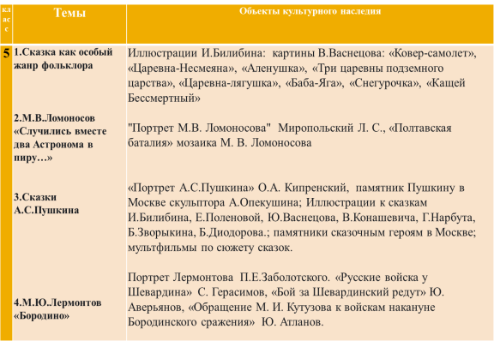

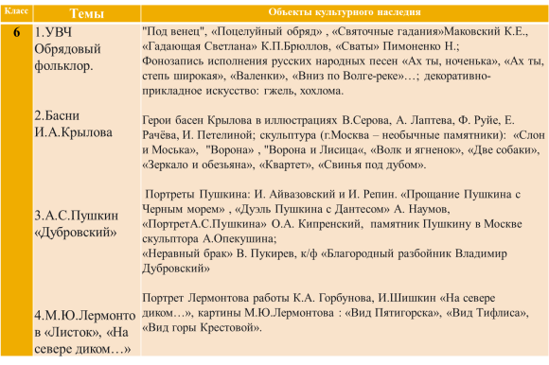

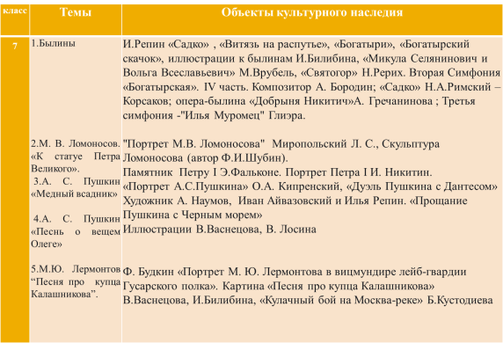

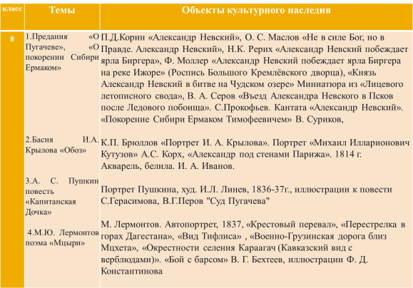

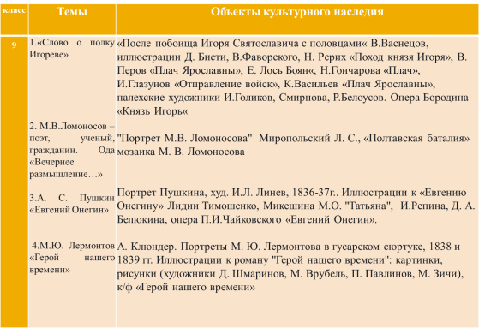

Метапредметный подход. Новые стандарты относят информационную и читательскую компетенции к метапредметным образовательным стандартам, то есть действиям, формируемым между учебными дисциплинами. Одновременно идет работа над личностным развитием учащихся.

Оценка эффективности работы
Осуществить оценку эффективности работы можно путем организации системы мониторинга:
- Проведение комплексных метапредметных работ и организация проектной деятельности с целью изучения сформированности метапредметных УУД: регулятивных, коммуникативных, познавательных).
- Выполнение обучающимися ряда заданий, предполагающих проявление коммуникативных умений и творческих способностей.
- Изучение уровня сформированности духовно-нравственных ценностей.
- Отслеживание динамики доли учащихся, привлекаемых к участию в проектной, научно-исследовательской деятельности, олимпиадах школьного, муниципального, регионального уровня и его результативности.
- Анкетирование учащихся по изучению уровня познавательного интереса.
- Проведение и анализ контрольных процедур по изучению успеваемости и качества знаний и др.

Оценка рисков.
Проанализированы риски и пути их минимизации:
Риски | Пути минимизации
Увеличение времени на работу с объектами культурного наследия приведет к нехватке времени на практическую отработку необходимых умений. | Уделять особое внимание хронометражу при проектировании урока.
Использование культурного наследия как средства активизации коммуникативной и творческой деятельности учащихся направлено большей частью на развитие познавательных, коммуникативных и личностных УУД | Планировать работу с объектами культурного наследия так, чтобы формировать регулятивные УУД
Сниженная учебная мотивация отдельных учащихся, слабый интерес к выполнению творческих заданий | Поощрение учащихся за любой видимый успех, создание ситуаций для проявления ими успехов, когда учащийся прилагает доступные ему усилия.
Увеличение перегрузки учащихся | Мониторинг дозировки домашнего задания, организации учебного дня.

Практическая значимость. Мною разработаны и используются эффективные приемы и методы использования объектов культурного наследия: архитектуры, скульптуры, живописи, декоративно-прикладного искусства, музыки, фотографии, литературы, кино и театра, - на разных этапах урока и во внеурочной деятельности. Создан и постоянно пополняется банк материалов, призванных оказать помощь учителю в подготовке к урокам и внеклассной работе: приложение с иллюстрациями и фотографиями (памятники поэтам и писателям в разных уголках России, их портреты в живописи, знаменитые архитектурные памятники с материалами к ним, презентации, тренинговые и развивающие задания), разработка внеклассного мероприятия «Евгений Онегин» чувствами Чайковского» и др.
Представленный опыт направлен на совершенствование качества образования по русскому языку и литературе. Созданный банк материалов и методические рекомендации могут использовать не только учителя русского языка и литературы, но и педагоги других предметных направленностей. Работа с объектами культурного наследия связывает теоретические знания с практическими навыками, она актуальна на каждом периоде обучения ребёнка и имеет большое значение при подготовке к ГИА.
Результативность. Полученные результаты опыта позволяют констатировать, что уроки с использованием объектов культуры всегда оставляют след в душе учащегося, способствуют повышению познавательной активности, формированию всесторонне развитой личности, позволяют поддерживать высокий уровень успеваемости и качества знаний.
Культурное наследие состоит из многих слагаемых. Это бесценное сокровище народа, которое необходимо для воспитания и развития молодого поколения. В нем сосредоточены и история, и мораль, и право, и обычаи, и традиции, и литература, и искусство. В произведениях искусства запечатлен духовный мир тысяч поколений, без освоения которого человек не может стать человеком в подлинном значении этого слова.
С целью изучения результативности образовательной деятельности осуществляю мониторинг своей педагогической деятельности. Накопленный мною опыт работы в этом направлении позволяет сделать вывод о том, что именно результаты диагностических исследований определяют, насколько рациональны педагогические средства, используемые мною в образовательной деятельности, в том числе касающиеся вопроса использования объектов культурного наследия на уроках русского языка и литературы.
Очень важным становится мониторинг развития личности обучающихся (уровень сформированности метапредметных универсальных учебных действий), успешности учебных достижений (анализ успеваемости и качества знаний). Сбор информации, ее обработка и хранение осуществляется в электронном виде. Мониторинг успеваемости обучающихся позволяет видеть динамику основных показателей успешности класса и принимать необходимые решения, направленные на повышение этих показателей. Анализ результатов дает мне возможность внести необходимые коррективы в образовательную деятельность и оценить правильность выбранных методик и технологий обучения. Выявление отношения обучающихся к изучению русского языка и литературы позволяет мне изучить мотивацию учения, сферу познавательных интересов. Так, мониторинг достижений обучающихся 9а класса (начиная с 5 класса) позволяет констатировать высокий уровень успеваемости и качества знаний. Изучение уровня познавательного интереса обучающихся позволяет увидеть положительную динамику. Обучающиеся отмечают, что уроки разнообразны, насыщены интересным содержанием, познавательны.
Ежегодно обучающиеся показывают высокие результаты: в олимпиадах, конкурсах (Всероссийская олимпиада школьников (победители и призеры муниципального и регионального этапов), «Живая классика», Всероссийский конкурс сочинений»), научно-практических конференциях школьного, муниципального, регионального и всероссийского уровня, становятся победителями и призерами; отмечается положительная динамика и высокий уровень успеваемости и качества знаний; достигнуты высокие показатели успеваемости и качества успеваемости при сдаче ГИА, ЕГЭ (в том числе наличие учащейся, получившей 100 баллов по русскому языку).
Накопленный мною опыт работы в этом направлении позволяет сделать вывод о том, что именно результаты диагностических исследований определяют, насколько рациональны педагогические средства, используемые мною в образовательной деятельности, в том числе касающиеся вопроса использования объектов культурного наследия в качестве активизации деятельности учащихся.
Распространение опыта осуществляется на семинарах разного уровня, научно-практических конференциях, путем проведения открытых уроков, мастер-классов, публикаций (интернет-ресурсы, печатные издания).

